Lucrarea numarul 5 :

Amplificatorul Diferential

Nitu Adrian

Nenu Anda Roxana

Rusu Bogdan-Marius

Stan Filip Ioan

Grupa 325CA

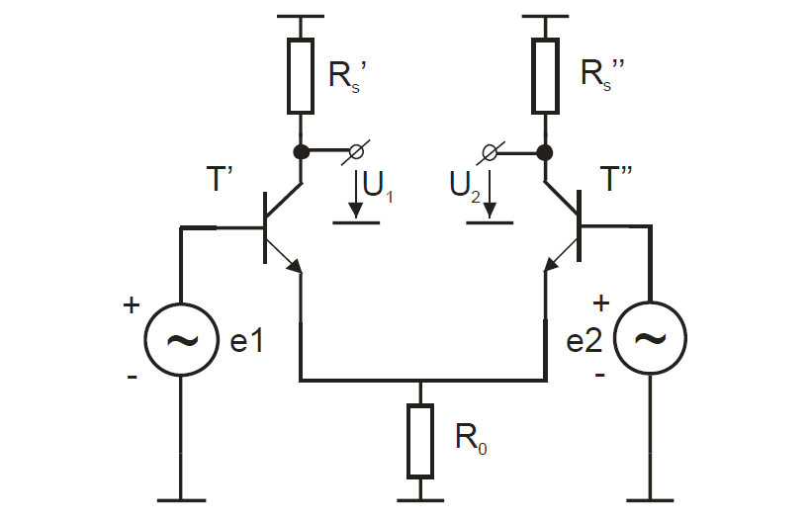 **1.Notiuni teoretice:**

1.1. Principiu de functionare:

Schema de principiu a amplificatorului

diferential este reprezentata in

figura alaturata, unde $R_{0}$ este

rezistenta de cuplaj a celor doua etaje

elementare, unul cu colectorul la masa,

iar celalalt cu baza la masa.

1.2. Circuite simetrice:

- elementele de circuit simetrice egale, tranzistoare identice si functionand in puncte statice de functionare identice.

1.3. Comportarea la intrare a amplificatorului diferential:

- amplificatorul este caracterizat prin curentii de intrare, care depind de modul de excitatie, de coeficientii de rejectie a modului comun si de impedantele de intrare in tranzistori: ${I'}_{b}=\frac{1}{2Z_{i}}(v_{id}+\frac{v_{ic}}{r})$

${I''}_{b}=\frac{1}{2Z_{i}}({-v}_{id}+\frac{v_{ic}}{r})$

1.4. Amplificatorul diferential cu rezistente in emitor pentru stabilizarea PSF:

- se monteaza rezistentele in serie cu tranzistorul pentru stabilizarea termica a punctului static de functionare si pentru imbunatatirea performantelor de regim dinamic ale montajului elementar emitor la masa.

1.5. Amplificatorul diferential:

Amplificarea diferentiala a circuitului se defineste ca raportul dintre tensiunea diferentiala de iesire ( $U_{1}-U_{2})$ si tensiunea diferentiala de intrare ($v_{id}$) .

Datorita nesimetriilor circuitului, se obtine si o tensiune de mod comun de iesire

- este necesar ca aceasta tensiune sa fie cat mai mica, deci factorul de rejectie trebuie sa fie cat mai mare.

6. Pentru o excitatie diferentiala nesimetrica, se constata ca pentru r>>1 se obtin tensiuni de iesire in antifaza si agale ca amplitudinea, iar $Z_{id 1}=2Z_{i}$.

7.Excitatia pe modul comun:

- se obtine prin legarea in paralel a celor doua intrari;

Coeficientul de rejectie: $r=\frac{A_{dd}}{A_{cc}}$, unde amplificarile de mod diferential si de mod comun, impedantele de intrare pe modul diferential si pe modul comun si coeficientul de rejectie a modului comun formeaza parametrii principale ai amplificatorului operational.

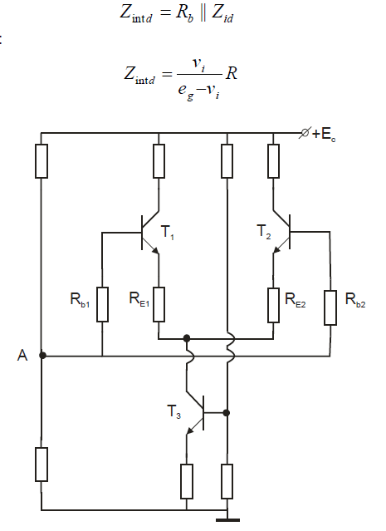

Amplificatorul diferential

cu circuit unic de polarizare a bazelor

si rezistente in emitoare pentru

stabilizarea punctului static de

functionare .

**2.Scopul lucrarii:**

-studiul amplificatorului diferential cu

tranzistoare bipolare, masurarea

amplificarilor de tensiune si a

impedantelor de intrare.

**3.Desfasurarea lucrarii:**

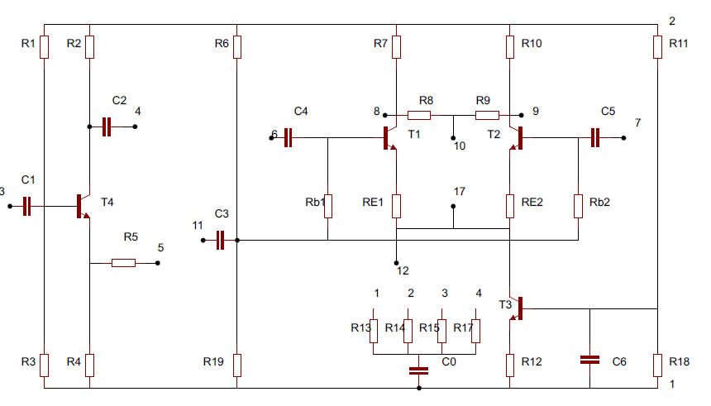

Exercitiul 1:

Am masurat tensiunile $u_{CE}$ pe tranzistori, iar apoi folosindu-ne de Kirchoff I am determinat intensitatile corespunzatoare:

$u_{CE_{1}}$ =5.63V $I_{c1}$ =0.0015A

$u_{CE_{2}}$ =6.25V $I_{c2}$ =0.0019A

$u_{CE_{3}}$ =3.64V $I_{c3}$ =0.0073A

$u_{CE_{4}}$ =8.20V $I_{c4}$ =0.004A

Exercitiul 2:

Se constata obtinerea unor valori eficace aproximativ egale pentru tensiunile masurate la bornele de iesire (bornele 4 si 5) si se observa faptul ca cele doua tensiuni sunt in antifaza .

Exercitiul 3:

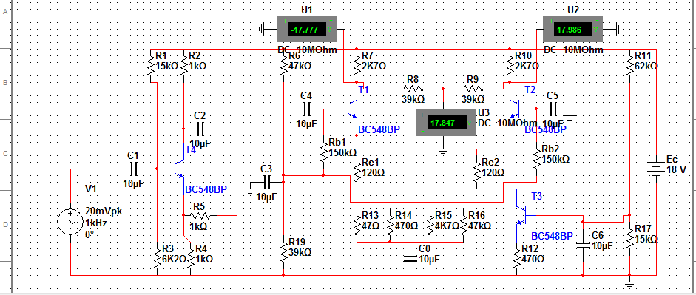

Am calculat amplificarea de tensiune si impedanta de intrare astfel: Am conectat borna 11 la masa si am legat impreuna bornele 5 si 6. Am masurat tensiunile $V_{5}$ si $V_{8}.$

$$A_{u}=-\frac{V_{8}}{V_{5}}$$

$$Z_{i}||R_{B}=\frac{V_{5}}{V_{3}-V_{5}}R_{5}$$

$V_{5}$ =0.02V

$V_{8}$ =0.34V

$R_{5}$ =1000 Ω

$R_{B}$ =150000 Ω

$V_{3}$ =0.024mV

$A_{u}$ =-17

$Z_{i}$ =7.5k Ω

Exercitiul 4:

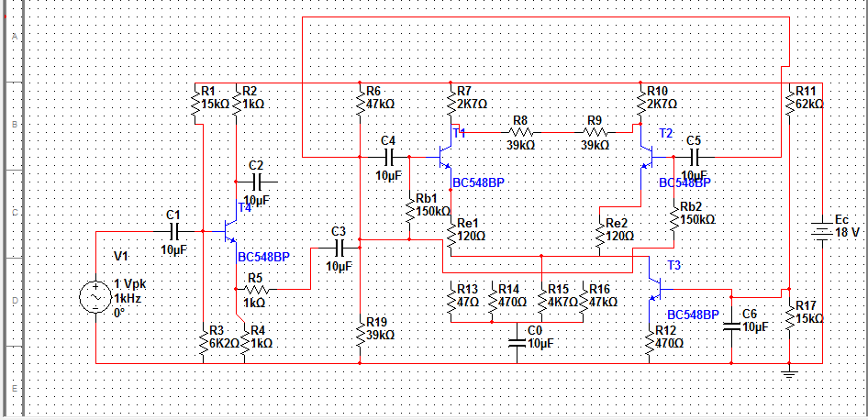

Masurand tensiunile de la intrari (bornele 6 si 7), se constata ca valoarea acestora este de aproximativ 20 mV. Se masoara tensiunile de iesire (bornele 8 si 9) si se constata vizualizand pe osciloscop ca sunt in antifaza .

Au  = - = -19.01

Se verifica relatia **5.24**: U1 = Au \*e => 365.854 $≅$-19.01 \* -20 = 380.2 mV

Se verifica relatia **5.25**: U2 = -Au \*e => 365.854 $≅$ 19.01 \* 20 = 380.2 mV

Valoarea tesiunii U0c, pentru R0 -> ∞

uV

Valoarea tesiunii U0c, pentru R0 = 47 Ω

mV

Exercitiul 5:

Pentru R0 -> ∞, se constata pe osciloscop reducerea la jumatate a amplitudinii tensiunii fata de amplitudinea corespunzatoare de la punctul 4. Am masurat tensiunile U1, U2 si U0c pentru fiecare dintre cele 5 valori ale coeficientului de rejectie a modului comun r:

|  |  |  |  |  |
| --- | --- | --- | --- | --- |
| R0 [Ω] | R | U1 [mV] | U2 [mV] | Uc [mV] |
| 47 | 1.70 | -288.82 | 81.18 | -109.86 |
| 470 | 8.01 | -206.70 | 158.13 | -24.32 |
| 4.7k | 71.16 | -185.41 | 179.90 | -2.76 |
| 47k | 702.62 | -182.97 | 182.40 | -0.3 |
| →∞ | ∞ | -182.70 | 182.68 | -0.009 |

Exercitiul 6:

Se masoara tensiunile U1, U2 si U0c, constatandu-se egalitatea tensiunilor eficace, pentru fiecare dintre valorile coeficientului de rejectie a modului comun, r (R0→∞). Rezultatele se trec intr-un tabel.

|  |  |  |  |  |
| --- | --- | --- | --- | --- |
| R0 [Ω] | r | U1 [mV] | U2 [mV] | Uc [mV] |
| 47 | 1.70 | -3413 | -3413 | -3413 |
| 470 | 8.01 | -1601 | -1601 | -1601 |
| 4.7k | 71.16 | -252 | -252 | -252 |
| 47k | 702.62 | -27 | -27 | -27 |
| →∞ | ∞ | -0.8 | -0.8 | -0.8 |

Se verifica relatia **5.33**: U1 = U2 = U0c = \* e.

|  |  |  |  |
| --- | --- | --- | --- |
| R0 [Ω] | R | U1 [mV] | U1\_teoretic [mV] |
| 47 | 1.70 | -3413 | -5946 |
| 470 | 8.01 | -1601 | -1262 |
| 4.7k | 71.16 | -252 | -142 |
| 47k | 702.62 | -27 | -14.4 |
| →∞ | E:\Wichtig\POLI\Anul II\Semestrul I\Elemente de Electronica Analogica\Laborator 4\OanaA\ex6_grafic.jpg∞ | -0.8 | -0.7 |

Se reprezinta grafic dependenta

tensiunilor de iesire fata de coeficientul de

rejectie a modului comun la scara

semilogaritmica:

Se deduc valorile masurate ale

coeficientului de rejectie din

relatia **5.36**:

r = $\frac{A_{dd}}{A_{cc}}$, unde Add = Au si Acc = .

|  |  |  |
| --- | --- | --- |
| R0 [Ω] | r | r\_masurat |
| 47 | 1.70 | 5.93 |
| 470 | 8.01 | 12.64 |
| 4.7k | 71.16 | 80.30 |
| 47k | 702.62 | 735.53 |
| →∞ | ∞ | 2248.27 |

Pentru masurarea impedantei de intrare pe modul comun, se masoara tensiunile la bornele 5 si 6, pentru toate valorile ale coeficientului de rejectie r. Se va verifica relatia **5.39**: Zintc = \* Rb1 || Rb2.

|  |  |  |  |  |
| --- | --- | --- | --- | --- |
| R0 [Ω] | R | V5 [mV] | V6 [mV] | Zintc [kΩ] |
| 47 | 1.70 | 939.77 | 306.07 | 36.24 |
| 470 | 8.01 | 944.07 | 640.44 | 158.20 |
| 4.7k | 71.16 | 947.22 | 890.15 | 116.98 |
| 47k | 702.62 | 947.78 | 931.68 | 4340.12 |
| →∞ | ∞ | 947.83 | 936.60 | 6255.12 |

Se reprezinta grafic dependenta impedantei de intrare fata de coeficientul de rejectie r:

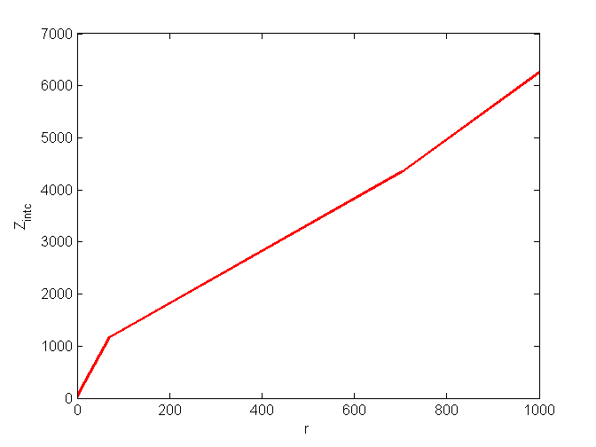

Exercitiul 7:

Am masurat diferenta dintre tensiunile continue de la

cele doua borne de iesire, in absenta semnalului, am micsorat tensiunea de alimentare, dupa care am masurat din nou diferenta dintre cele doua tensiuni.

$U_{1}$ =14.4V

$U_{2}$ =12.3V

$∆E$ =-1V

$U_{1}'$ =13.7V

$U_{2}$’=11.72V

Am calculate coeficientul de rejectie a tensiunii de alimentare:

$$r_{s}=\frac{∆(U_{1}-U_{2})}{∆E}=\frac{\left(13.7V-11.72V\right)-(14.4V-12.3V)}{-1V}=0.12$$

**4.Concluzii:**

Am invatat principiul de functionare al unui amplificator, atat intr-un circuit simetric sau oarecare, sa determinam puctul static de functionare si alte elemente caracterictice.

In aceasta lucrare am folosit Octave , Multisim.